Estudo do perfil genômico de células-tronco de medula óssea em pacientes portadores de mieloma múltiplo

Érika Tomie Takakura (PIBIC/CNPq/Unioeste), Carolina Panis (Orientador), e-mail: kinhahh@gmail.com

Universidade Estadual do Oeste do Paraná/Centro de Ciências da Saúde/Francisco Beltrão, PR.

Ciências da Saúde/Medicina

Palavras-chave: mieloma múltiplo, vias de sinalização, câncer

Resumo
Este projeto teve como objetivo avaliar o perfil genômico e inflamatório em células-tronco de pacientes portadores de mieloma múltiplo pós-transplante autólogo de medula óssea (TMO). Foram utilizadas amostras de célula-tronco criopreservadas de pacientes com mieloma múltiplo submetidos a TMO autólogo, na Unidade de Transplante de Medula, do Hospital Universitário de Londrina – Universidade Estadual de Londrina. O levantamento dos potenciais biomarcadores envolvidos neste processo poderá apontar para possíveis preditores nas curvas de sobrevida de pacientes com mieloma múltiplo elegíveis para transplante.

Introdução

O mieloma múltiplo é uma doença heterogênea com curvas de sobrevida que variam de poucos meses a mais de 10 anos, o levantamento dos potenciais biomarcadores envolvidos neste processo, pode apontar para possíveis preditores nas curvas de sobrevida destes pacientes e distinção da diferença no prognóstico da doença (Palumbo & Anderson, 2011). Anormalidades genéticas alteram a expressão de diversas moléculas nas células do mieloma múltiplo, bem como a resposta ao estímulo de crescimento no microambiente medular (Grandér, 2009). Apesar dos avanços no campo da biologia molecular, pouco se sabe sobre as vias de sinalização gênica envolvidas na resposta pós-transplante no mieloma múltiplo. Além disso, as células plasmocitóides compõem um importante componente da resposta imunológica e do microambiente medular, sugerindo que o desbalanço de mediadores inflamatórios, como as citocinas, possa afetar de alguma maneira a evolução clínica desta patologia. Assim, a proposta deste projeto foi avaliar o perfil genômico em células-tronco de pacientes portadores de mieloma múltiplo submetidos a um mesmo protocolo de mobilização e coleta, visando identificar alvos potenciais para futuras investigações relacionadas ao prognóstico da doença.

Material e Métodos

- Desenho do estudo
Neste estudo pretendeu-se analisar as amostras do produto de leucoáferese de 50 pacientes referenciados para Unidade de Transplante de Medula Óssea do Hospital Universitário de Londrina/Universidade Estadual de Londrina. A amostra do material dos participantes deste estudo foi autorizada através da assinatura de termos de consentimento livre e esclarecido para coleta de células-tronco e transplante de medula óssea, exigidos pelo Sistema Nacional de Transplante e em trâmite para aprovação na Plataforma Brasil. O processamento da bolsa de leucaférese foi realizado pelo Laboratório de Criopreservação do Hospital Universitário de Londrina, as células-tronco hematopoiéticas foram congeladas com dimetilssulfóxido e criopreservadas em freezer –86°C. As amostras analisadas no projeto consistiram de uma alíquota de células-tronco criopreservadas e armazenadas em vial nas mesmas condições das células-tronco para transplante. Assim, as amostras foram divididas em 2 grupos de comparação – pacientes vivos versus pacientes que foram à óbito.
- Procedimento de obtenção das células-tronco
Os pacientes portadores de mieloma múltiplo foram submetidos à mobilização e coleta de células-tronco periféricas com o mesmo protocolo clínico, que consistiu na aplicação de Filgrastima (GCSF - fator estimulador de colônia granulocítica) na dose de 10 μg/kg/dia divididas em duas aplicações subcutâneas/dia por 5 dias consecutivos. No quarto dia do processo de mobilização, todos os pacientes foram submetidos à coleta e enumeração de células CD34 periféricas por citometria de fluxo (Citômetro FacsCantoII) e se CD34 > 10 μg/ml, a leucoaférese para coleta de células-tronco foi realizada no dia seguinte (D5 da mobilização) com objetivo de coleta mínima de 2 x 10⁶ CD34/kg para transplante. As células-tronco foram criopreservadas com dimetilssulfóxido a 10% e armazenadas em freezer a –86ºC.
- Estudo genômico
O RNA total das amostras foi obtido utilizando-se o RNeasy Mini Kit (Qiagen, CA, EUA) de acordo com as instruções do fabricante. O RNA total (100 ng) foi utilizado para sintetizar cRNA biotinilado com o GeneChip Total Transcrição (WT) (Affymetrix, CA, EUA). O cRNA biotinilado foi subsequentemente hibridados com uma GeneChip Exon Humano 1,0 ST Array (Affymetrix, CA, EUA). Depois disso, as matrizes GeneChip foram lavadas e coradas de acordo com os protocolos do fabricante e digitalizados usando um scanner GeneChip® 3000. Affymetrix Expression Console Software versão 1.0 foi usada para criar valores de expressão resumidos (CHP-files). O algoritmo robusto Análise Multichip (RMA) foi aplicado. Os dados foram analisados com o software Partek® (http://www.partek.com). As vias de sinalização apontadas como significantes na análise estatística dos dados foram validadas através de estratégia de PCRArray (RT2 Profiler PCR Arrays, Qiagen). Os dados foram analisados no programa Metacore através do portal Genego , disponibilizado pela Thomson Reuters. Os genes identificados pelo exon array foram inicialmente analisados através de Enrichment analysis, que consistiu no estudo da combinação dos genes para identificação de alvos únicos, comuns e similares entre os grupos estudados. Além disso o programa forneceu os resultados das vias de sinalização canônicas estatisticamente significantes (canonical pathways) identificadas no estudo.

Resultados e Discussão

Os dados apresentados aqui se referem aos achados em células-tronco de pacientes portadores de mieloma múltiplo que foram a óbito. Observou-se que 60% dos pacientes estudados eram do sexo masculino, e haviam feito transplante de medula óssea há cerca de 2 anos.
O gráfico abaixo mostra uma visão geral das principais vias e processos biológicos dos genes identificados como regulados negativamente no grupo de pacientes que foram a óbito. A partir disso, observa-se que os processos predominantes estão relacionados à tradução de RNA, neuroimunomodulação e apoptose.
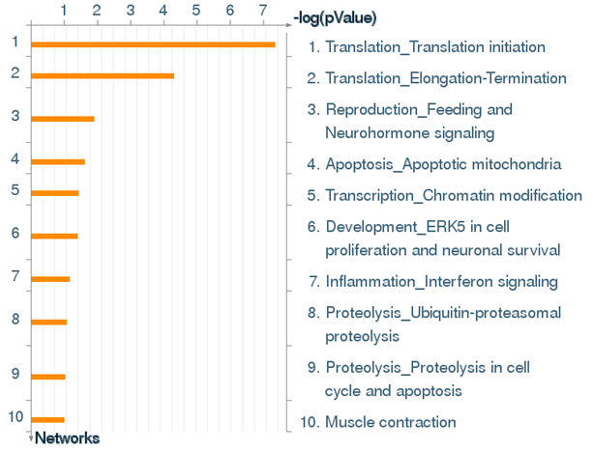
Gráfico 1 – Vias dos genes identificados no estudo
Dentre os 336 genes identificados como diferencialmente expressos entre os pacientes vivos e os que foram a óbito, as principais vias de sinalização identificadas através da análise de bioinformática foram a da neuromodulação (receptores nicotínicos) e a da inflamação via citocinas.
A figura abaixo mostra o resultado da análise de bioinformática nas células-tronco dos pacientes portadores de mieloma que vão a óbito as células-tronco apresentam expressão downregulada de processos relacionados à sinalização nicotínica e na progressão do ciclo celular.
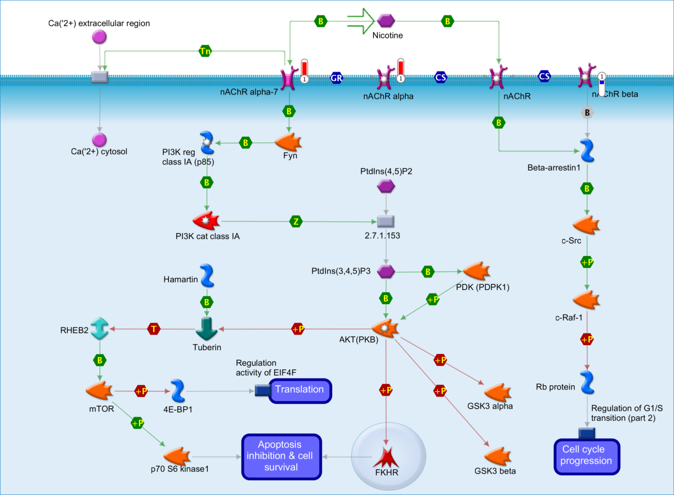
Figura 1 – Apoptosis and survival nAChR in apoptosis inhibition and cell cycle progression
A partir desses resultados, observa-se uma interação entre os sistemas nervoso, endócrino e imune, uma vez que existem diferenças nos genes que estão superexpressos e suprimidos dos pacientes de acordo com a evolução, o prognóstico e o desfecho da doença. O que evidencia um possível papel da neuroimunomodulação no mieloma múltiplo que merece atenção para novas pesquisas.
Outra via de destaque apontada pela análise dos resultados deste estudo foi a das citocinas, principalmente IL-6 e IFN-alfa. Sabe-se que o IFN-α tem papel importante como indutor de resposta antitumoral e que sua como terapia combinada pode ter efeitos positivos em alguns subgrupos (Grandér, 2009). Além disso, a presença das proteínas em destaque na tabela em anexo confirma a importância dessas citocinas (Lullo et al., 2015), já que essas proteínas fazem parte da resposta inflamatória mediada por citocinas e estresse oxidativo.

Conclusões

Nossos achados sugerem que as principais vias reguladas negativamente e relacionadas ao óbito de pacientes portadores de mieloma múltiplo estão ligadas aos processos de neuroimunomodulação.
Agradecimentos
Agradeço ao CNPQ pela bolsa do Projeto de Iniciação Científica.
Referências
Grandér, D. (2009). How does interferon-alpha exert its antitumour activity in Multiple Myeloma? (Review). Acta Oncologica, 39: 801-805.

Lullo, G.D., Marcatti, M., Heltai, S., et al. (2015) TH22 cells increase in poor prognosis multiple myeloma and promote tumor cell growth and survival. Oncoimmunology, vol 4, issue 5.

Palumbo, A., Anderson, K. (2011). Multiple Myeloma (Review). New England Journal of Medicine 364:1046-60

